«ЧАРІВНА СКРИНЬКА»
Працювати добре всім – і великим, і малим ! Творять руки всі дива, й на очах все ожива . І дерева, і трава, сонце, небо і хмаринки, ще й із ґудзиків тваринки!
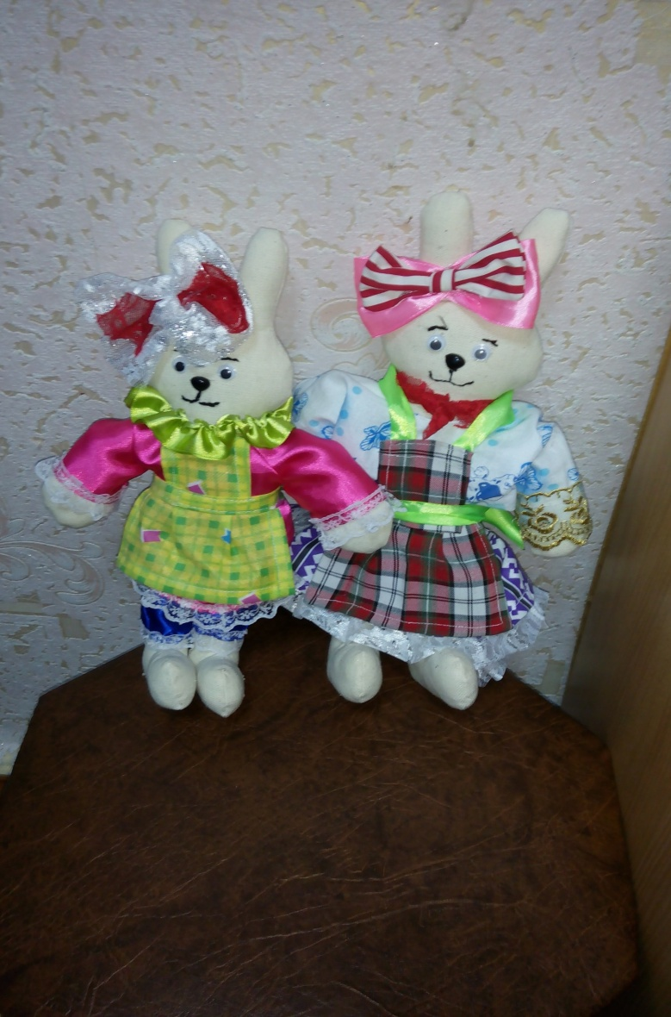
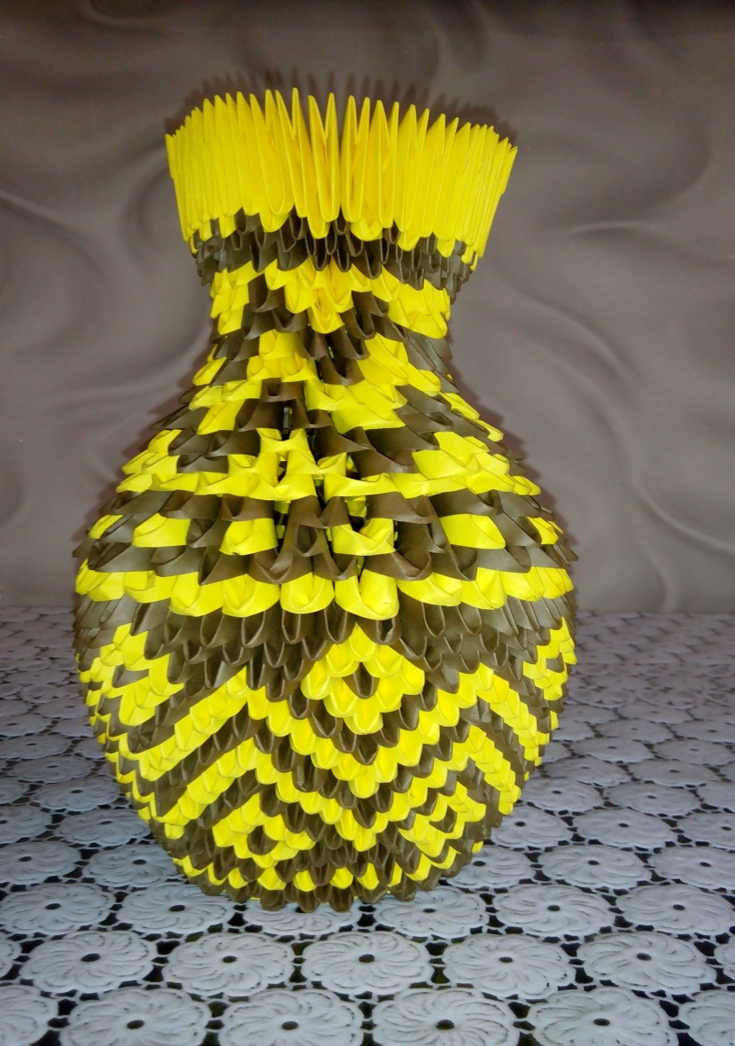
Девіз гуртка «Чарівна скринька»
Рученята в нас умілі
Змайструвати усе зуміють.
Беремось тому ми сміло
Кожен раз гуртом за діло.
З жолудів, каштанів, шишок
Зробимо цікаву мишку,
З пір'я зробимо ми птицю,
Склеїмо з тканини кицю.
Життя росте лише з любові,
Краса людей навчає жить.
А нас уява надихає
Дивитись, бачить і творить.

